Метёлочка
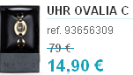
желтый корпус
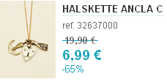
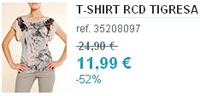
р-р L, цвет любой

Итого: (33,88-20%)*1,1*44 = 1312руб
Доставка по Германии бесплатная.
К оплате: 1312руб
неидеальная мама
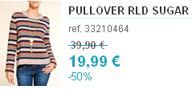
М
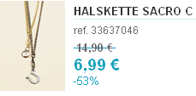
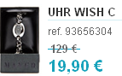
серебреные

Итого: (46,88-20%)*1,1*44 = 1815руб
Доставка по Германии бесплатная.
К оплате: 1815руб

